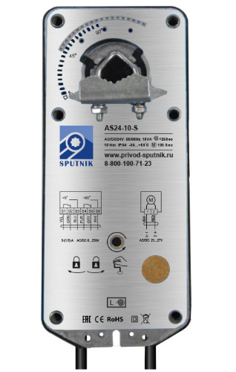**SPUTNIK AS24-10-S**

Электропривод предназначен для управления воздушными клапа- нами систем вентиляции зданий и сооружений.

 Электропривод с возвратной пружиной.  Напряжение питания 24 В

 Управление воздушными клапанами площадью до 2 м²

 Крутящий момент 10 Нм

 Возможно взрывозащищенное исполнение.

 Вспомогательные переключатели.

|  |  |  |
| --- | --- | --- |
| Номинальное напряжение | | 24 В=/ 24 В~ 50…60 Гц |
| Диапазон номинального напряжения | | 21.6…26.4 В |
| Потребляемая мощность | при движении | 5 Вт |
| при удержании | 2,5 Вт |
| расчетная мощность | 10 ВА |
| Соединительный кабель | двигателя | 1 м; 2 х 0,75 мм² |
| концевого переключателя | 1 м; 6 х 0,5 мм² |
| Вспомогательные переключатели для AS24-10-S | | 3(1.5) А, АС 250 В |
| Крутящий момент | двигателя | Min 10 Нм при ном. напряжении |
| пружины | Min 10 Нм |
| Точки переключения для AS24-10-S | | 5°...80° |
| Направление поворота | | Выбирается установкой L/R |
| Угол поворота | | 0°...90° (-5°…90° механически) |
| Время поворота | двигателя | 100 сек. |
| пружины | ≤ 25 сек. |
| Индикация положения | | Механическая - указатель |
| Класс защиты | | II (все изолировано) |
| Степень защиты корпуса | | IP 54 |
| Уровень шума | | макс. 62 дБ |
| Температура окружающей среды | | -30°…+60° С |
| Рабочая температура | | -30°…+50° С |
| Влажность | | 5%...95% без конденсата |
| Техобслуживание | | Не требуется |
| Срок службы | | 60 000 циклов |
| Вес (не более) | | 2,7 кг |

**Принцип действия**

При подаче напряжения питания вал привода приводит створку клапана в рабочее положение

и одновременно взводится возвратная пружина. При прекращении подачи питания энергия, запасен-

ная в пружине, возвращает створку клапана в охранное положение.

**Монтаж**

Электропривод легко устанавливается непосредственно на вал створки клапана 10...20 мм с помо-

щью универсального крепежного хомута и закрепляется с помощью специального фиксатора.

**Сигнализация положений для AS24-10-S**

Электропривод содержит два встроенных переключателя для сигнализации положения створки

при углах поворота на 5° и 80° Промежуточное положение определяется по механическому указате-

лю.

**Ручное управление**

Возможно ручное управление приводом, а также фиксирование его в любом положении. Разблоки-

ровка осуществляется либо вручную, либо автоматически при подаче питания на привод. Управление

осуществляется прилагаемым в комплекте ключом.

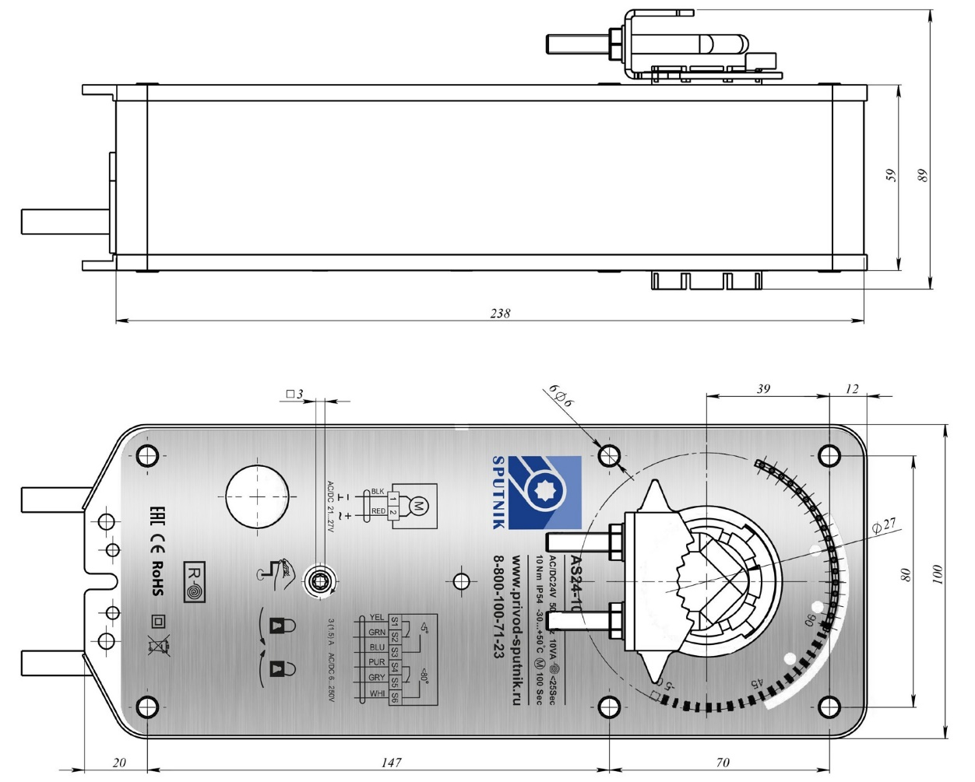

**СХЕМЫ ЭЛЕКТРИЧЕСКИХ ПОДКЛЮЧЕНИЙ**

